Massefyllingar og jordforbetringstiltak – kva regelverk til kva tid?
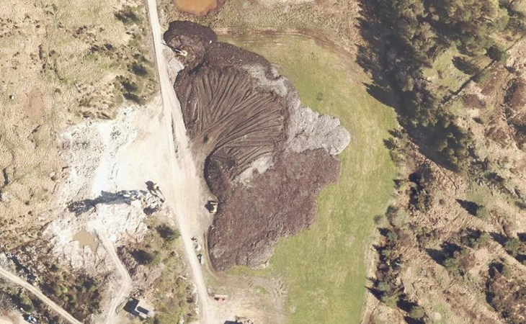
I dei fleste tilfella er det ikkje særleg tvil knytt til om eit tiltak skal vurderast som ei massefylling eller jordforbetringstiltak, men det finst gråsoner.
Plan- og bygningslova (pbl) § 20-1 viser kva tiltak som krev søknad og løyve etter dette regelverket. I bokstav k i pbl § 20-1 er det slått fast søknadsplikt for vesentleg terrenginngrep. Lovteksten indikerer ein viss terskel for at eit terrenginngrep skal vere søknadspliktig, men gir ikkje særleg rettleiing utover dette.
Sjå også informasjon om massefyllingar i landbruksområde og søknadsplikt etter plan- og bygningslova.
Spørsmålet om påføring av massar skal reknast som eit vesentleg terrenginngrep med søknadsplikt etter plan- og bygningslova må vurderast ut frå den totale verknaden av høgde og utstrekning på fyllinga.
Kommunane bør nøye vurdere søknadsplikt for påfylling av masser som råkar areal på over 1 dekar. Ei slik føring har ei viss støtte i etablert forvaltningspraksis, og harmonerer også godt med definisjonen av bakkeplanering i forureiningsforskrifta.
Det vil ofte også vere sannsynleg at tiltak som strekk seg over eit areal på meir enn 1 dekar vil kunne råke interesser som plan- og bygningslovgivinga skal ivareta, til dømes landskaps- og naturverdiar, kulturminne, trafikksikkerheit og anna. Viktige interesser vil naturleg skjerpe innslagspunkt for søknadsplikten.
Søknad og dispensasjon
Terskelen for å krevje søknad om etter pbl. ved fylling av masser er med andre ord ikkje særleg høg. Skiljet mellom massefyllingar og jordforbetringstiltak i plan- og bygningslovsvurderinga kjem derfor gjerne mest på spissen ved spørsmålet om tiltaket krev dispensasjon frå LNF-føremålet i kommuneplanen. Nødvendige landbrukstiltak er i tråd med LNF-føremålet og krev ikkje dispensasjon frå dette, medan massefyllingar fell utanfor LNF-føremålet og krev dispensasjon.
Kommunane må gjere ei konkret vurdering av søknaden for å fastslå om eit prosjekt er ei jordforbetring eller ei massefylling. Det vil kunne finnast krevjande grensetilfelle. Eit generelt utgangspunkt må likevel vere at dersom det skal førast på meir masser enn det som er nødvendig for sjølve jordforbetringa, må tiltaket vanlegvis reknast som ei massefylling. Dersom det derimot ikkje skal førast på meir masser enn det som er nødvendig for sjølve jordforbetringa, og prosjektet blir gjennomført utanfor vekstsesongen, må tiltaket vanlegvis reknast som eit landbrukstiltak etter plan- og bygningslova.
Når kan dispensasjon gis?
Kommunens høve til å gi dispensasjon er avgrensa. I samsvar med pbl. § 19-2 krevst det at omsyn bak den føresegn det søkes dispensasjon frå, og omsyn i lovens formålsføresegn ikkje blir vesentleg tilsidesett. I tillegg må det gjerast ei interesse- avveging, der fordeler ved tiltaket må vurderast opp mot ulemper. Det må finnast ein klar overvekt av omsyn som taler for dispensasjon. Dette tyder at det normalt ikkje vil vera høve til å gi dispensasjon når omsynet bak føresegna det søkes dispensasjon frå framleis gjer seg gjeldande med styrke.

Krav om behandling etter sektorlovverk
Sjølv om eit tiltak skal reknast som eit jordforbetringstiltak i tråd med LNF-føremålet, fritar ikkje det for ordinær søknadsbehandling etter pbl., nødvendige avklaringar etter kulturminnelova eller søknadsbehandling etter andre relevante sektorlovverk. Til dømes kan jordforbetringstiltak etter omstenda krevje behandling etter nydyrkingsforskrifta.

